**Kongruenzsätze - Anwendungsaufgaben**

Zu den Konstruktionen gehört natürlich eine Planskizze und die Angabe des Kongruenzsatzes.

1. Dachdecker Heinze muss eine Dachrinne austauschen. Dazu stellt er seine 5 m lange Leiter im Abstand von 2,50 m von der Hauswand entfernt auf. In welcher Höhe muss er arbeiten?

## Planskizze: Kongruenzsatz: ____ Maßstab: ________

1. Wie hoch ist das folgende Haus, wenn  = 3,5 m, α = 38° und δ = 48° ist?

Planskizze (schon vorhanden): Maßstab: _____________

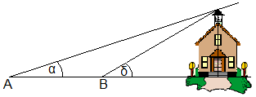

Konstruktion auf der folgenden Seite.